Схема границ прилегающей территории

УТВЕРЖДЕНА

постановлением администрации Бабстовского сельского поселения от 23.11.2020№ 84

Схема границ прилегающей территории ______________82_____________
(условный номер)

- Местоположение прилегающей территории (адресные ориентиры)
Аобл. Еврейская, р-н Ленинский, с. Бабстово, ул. Первомайская, дом 24
- Кадастровый номер объекта, по отношению к которому устанавливается
прилегающая территория (при наличии) 79:03:1400009:67

- Сведения о собственнике и (или) ином законном владельце здания,
строения, сооружения, земельного участка, а также уполномоченном в лице
Общество с ограниченной ответственностью "Богатый Урожай", ИНН: 7904504082
- Площадь прилегающей территории 4534,60
- Вид разрешенного использования земельного участка, по отношению к которому устанавливается прилегающая территория (при наличии)
Для размещения производственной базы
- Наличие объектов (в том числе благоустройства), расположенных на прилегающей территории, с их описанием -
- Описание характерных точек границ прилегающей территории (ориентиры для определения границ прилегающей территории по сторонам света и расстояния от объекта до границ прилегающей территории), координаты характерных точек границ (при их наличии)

Обозначение характерных точек границ | Координаты, м (с точностью до двух знаков после запятой)
1 | 5 315 379,00 | 5 207 234,36
2 | 5 315 373,11 | 5 207 237,48
3 | 5 315 413,31 | 5 207 287,04
4 | 5 315 510,35 | 5 207 193,31
5 | 5 315 432,36 | 5 207 119,99
6 | 5 315 370,67 | 5 207 090,89
7 | 5 315 330,21 | 5 207 166,02
8 | 5 315 329,44 | 5 207 185,42
9 | 5 315 349,19 | 5 207 208,72
10 | 5 315 355,08 | 5 207 205,77
11 | 5 315 340,44 | 5 207 190,57
12 | 5 315 338,10 | 5 207 176,15
13 | 5 315 377,26 | 5 207 105,09
14 | 5 315 428,55 | 5 207 128,30
15 | 5 315 496,14 | 5 207 193,45
16 | 5 315 412,45 | 5 207 274,91
1 | 5 315 379,00 | 5 207 234,36
17 | 5 315 399,01 | 5 207 216,04
18 | 5 315 375,79 | 5 207 185,02

Графическая часть
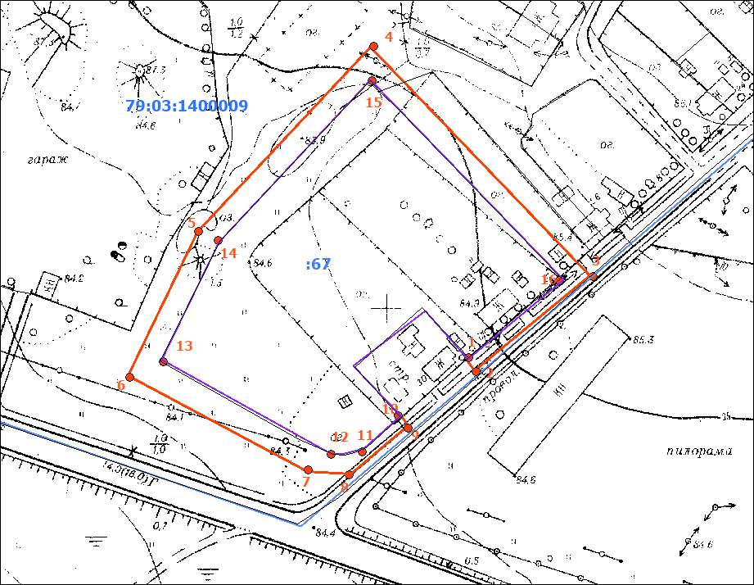
Масштаб 1:5000
Условные обозначения:
 | граница прилегающей территории (отображается оранжевым цветом)
1 | поворотная точка границ прилегающей территории (отображается оранжевым цветом)
79:хх:хххххх:хх | кадастровый номер земельного участка (объекта недвижимости), по отношению к которому устанавливается прилегающая территория (отображается сиреневым цветом)
79:хх:ххххххх | кадастровый квартал (отображается голубым цветом)
 | граница кадастрового квартала (отображается голубым цветом)
- - - - - - - | границы объектов, расположенных на прилегающей территории (отображается черным цветом)

